Консультация для родителей:
«Весна без опасностей и с пользой
для здоровья»

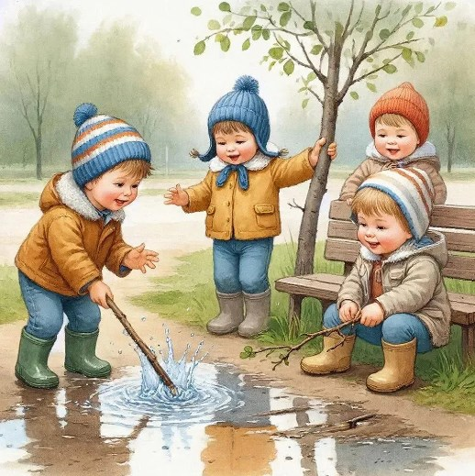

Подготовила воспитатель: Исказинова Я.С.
2026 г.
Уважаемые родители!
Вот и наступила долгожданная весна! Солнце светит ярче, дни становятся длиннее, и нам всем хочется как можно больше времени проводить с детьми на улице. Но весна — это не только время прогулок и радости, но и период, требующий особого внимания к безопасности и здоровью наших малышей.
1. Одежда по погоде: принцип «многослойности»
Весенняя погода коварна: утром может быть холодно и сыро, а днем — жарко и сухо. Чтобы ребенок не перегрелся и не переохладился, соблюдайте простое правило:
· Отказ от синтетики. Отдавайте предпочтение натуральным тканям (хлопок, флис), которые позволяют коже дышать.
· Многослойность. Лучше надеть на ребенка тонкую кофточку и ветровку, чем один толстый пуховик. Если станет жарко, ветровку можно снять.
· Головной убор обязателен. Весеннее солнце обманчиво. Ветер и влажность могут привести к простуде, если голова остается непокрытой.
· Непромокаемая обувь. Лужи — главная радость весны, но и главный источник дискомфорта. Запаситесь сменной обувью и резиновыми сапогами с теплым носком, чтобы ноги оставались сухими.
2. Авитаминоз и питание: укрепляем иммунитет
После зимы организм ребенка ослаблен. Чтобы поддержать иммунитет:
· Включайте в рацион больше зелени (лук, петрушка, укроп), свежих овощей и фруктов.
· Не забывайте про кисломолочные продукты. Они помогают работе желудочно-кишечного тракта.
· Витамины. Проконсультируйтесь с педиатром о выборе витаминного комплекса.
· Питьевой режим. В теплую погоду дети теряют много жидкости. Всегда берите с собой на прогулку бутылочку с чистой водой.

3. Сосульки и сход снега: правила безопасности
Весной на улицах нас подстерегают новые опасности.
· Объясните ребенку: Нельзя ходить близко у стен домов! С крыш свисают сосульки, и сходит слежавшийся снег.
· Всегда обращайте внимание ребенка на огороженные опасные зоны. Даже если ограждения нет, лучше пройти на безопасном расстоянии.
· Будьте внимательны у водоемов. Весенний лед на реках и озерах — самый тонкий и опасный. Категорически запретите детям выходить на лед без вашего присутствия.
4. Весенние прогулки: наблюдаем и развиваем
Весна — это огромное окно возможностей для развития ребенка. Не упустите этот момент!
· Наблюдение. Обращайте внимание малыша на происходящие изменения: набухают почки, прилетают птицы, появляются первые проталины. Задавайте вопросы: «Какого цвета небо?», «Что изменилось на клумбе?».
· Игры. Самое время для запуска корабликов в ручейках (соблюдая осторожность), рисования палочкой на мокром песке и измерения глубины луж.
· Труд. Привлекайте детей к посильной работе на даче или во дворе. Пусть они помогут собрать прошлогоднюю листву, полить первые цветы. Это воспитывает ответственность и любовь к природе.
5. Аллергия и контакты с природой
Весна — время цветения и пробуждения насекомых.
· Если ваш ребенок склонен к аллергии, заранее посетите врача-аллерголога. Начинайте профилактический прием антигистаминных препаратов только по назначению специалиста.
· Научите ребенка правилу: «Не подходи близко к пчелам и осам, не маши на них руками». Объясните, что нельзя трогать бездомных кошек и собак — весной у животных начинается период линьки и активизации, их поведение может быть непредсказуемым.
6. Режим дня
С увеличением светового дня детям хочется дольше гулять и позже ложиться спать. Однако резкое нарушение режима приводит к капризам и быстрой утомляемости.
· Старайтесь сохранять стабильное время подъема и отхода ко сну.
· Прогулки должны быть активными в первой половине дня и более спокойными — вечером.

Помните: Ваше спокойствие и внимательность — залог безопасности ребенка. Проводите время вместе, наслаждайтесь теплом и красотой пробуждающейся природы!

С уважением, администрация и педагоги детского сада.

